Frise chronologique histoire
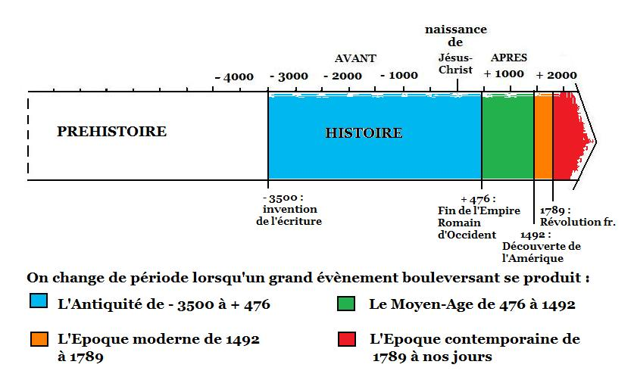

Frise chronologique histoire

